Nezaměstnanost v Jihočeském kraji v únoru vzrostla na
4,1 %
České Budějovice, 10. 3. 2025

- Úřad práce v Jihočeském kraji evidoval k 28. 2. 2025 celkem 17 910 uchazečů o zaměstnání, o 335 více než v lednu 2025. Podíl nezaměstnaných ke konci února vzrostl na 4,1 %.
- V meziročním srovnání byl počet uchazečů o práci vyšší o 2 245 osob.
- 50,3 % evidovaných uchazečů o zaměstnání, tj. 9 007 osob, byly ženy.

Z celkového počtu nezaměstnaných bylo evidováno celkem 16 773 tzv. dosažitelných uchazečů o zaměstnání, což bylo o 329 více než v předchozím měsíci. Ve srovnání se stejným měsícem roku 2024 to bylo o 2 430 osob více.

Ředitel Krajské pobočky Úřadu práce v Českých Budějovicích Ivan Loukota k tomu poznamenává: „V letošním únoru kontaktní pracoviště úřadu práce na jihu Čech nově evidovala celkem 2 236 uchazečů o zaměstnání. Oproti předchozímu měsíci jsme tak nově evidovaných zaznamenali o 1 577 méně. Zároveň byla ve sledovaném měsíci ukončena evidence z nejrůznějších důvodů u celkem 1 912 uchazečů, z nichž plných 85 % nastoupilo
do nového zaměstnání.“ Ředitel Loukota dále dodává: „Jednou z nejvíce ohrožených skupin evidovaných uchazečů o zaměstnání na trhu práce jsou osoby pečující o děti ve věku do 15 let, respektive osoby vracející se na trh práce po mateřské a rodičovské dovolené. Na jihu Čech představuje tato skupina tvořená převážně ženami-matkami téměř 22 % všech evidovaných uchazečů o zaměstnání. Krajská pobočka Úřadu práce v Českých Budějovicích podporuje tyto ženy mnoha způsoby – od výplaty rodičovského příspěvku až po pomoc při získávání nového zaměstnání prostřednictvím nástrojů aktivní politiky zaměstnanosti. Z celkového počtu podpořených osob v rámci aktivní politiky zaměstnanosti na jihu Čech tvoří osoby zmíněné skupiny každoročně více jak čtvrtinu.“

Vývoj nezaměstnanosti k 28. 2.
ukazatel (celkový počet) | stav k
ukazatel (celkový počet) | 29. 2. 2024 | 31. 1. 2025 | 28. 2. 2025
evidovaní uchazeči o zaměstnání | 15 665 | 17 575 | 17 910
- z toho ženy | 7 863 | 8 893 | 9 007
absolventi a mladiství | 795 | 958 | 1 005
uchazeči se zdravotním postižením | 2 140 | 2 192 | 2 217
uchazeči s nárokem na PvN | 6 797 | 6 629 | 6 648
podíl nezaměstnaných osob v % | 3,5 | 4,0 | 4,1
volná pracovní místa | 13 629 | 4 838 | 4 838
počet uchazečů na 1 volné pracovní místo | 1,1 | 3,6 | 3,7

Z výše uvedeného celkového počtu evidovaných uchazečů o zaměstnání bylo 9 007 žen (tj. 50,3 % z celku). Ke konci února bylo dále evidováno 1 005 uchazečů o zaměstnání z řad absolventů a mladistvých (tj. 5,6 %), což bylo o 47 více než v předchozím měsíci. Počet evidovaných uchazečů o zaměstnání v kategorii osob se zdravotním postižením se ke konci měsíce února meziměsíčně zvýšil o 25 osob, bylo evidováno celkem 2 217 uchazečů (12,4 %). Z pohledu dosaženého vzdělání tvořili nejpočetnější skupinu uchazeči
o zaměstnání se středoškolským vzděláním bez maturity, ke konci února jich bylo evidováno 7 223, tvořili 40,3 % všech evidovaných osob. Uchazeči ve věku 55 let a starší tvořili 23,6 % z celku, ke konci sledovaného měsíce bylo v této skupině evidováno 4 219 osob.

Ke konci měsíce února podíl nezaměstnaných na obyvatelstvu ve věkové skupině 15–64 let v Jihočeském kraji meziměsíčně vzrostl na hodnotu 4,1 %. Z pohledu meziročního porovnání Jihočeský kraj evidoval tento podíl nezaměstnaných o 0,6 p. b. vyšší než v únoru roku 2024. Jihočeský kraj se tak v letošním únoru v rámci všech 14 krajů České republiky řadil mezi osm krajů s nejnižší nezaměstnaností.

Podíl nezaměstnaných se meziměsíčně neměnil ve dvou okresech Jihočeského kraje (Český Krumlov a Jindřichův Hradec), ve zbývající pěti okresech meziměsíčně vzrostl. Nejvýznamnější nárůst byl zaznamenán v okrese Tábor (o 0,2 p. b.). Nejvyšší podíl nezaměstnaných v rámci Jihočeského kraje byl evidován v okrese Český Krumlov – 5,9 %. Nejnižší podíl nezaměstnaných byl evidován v okrese České Budějovice – 3,5 %.

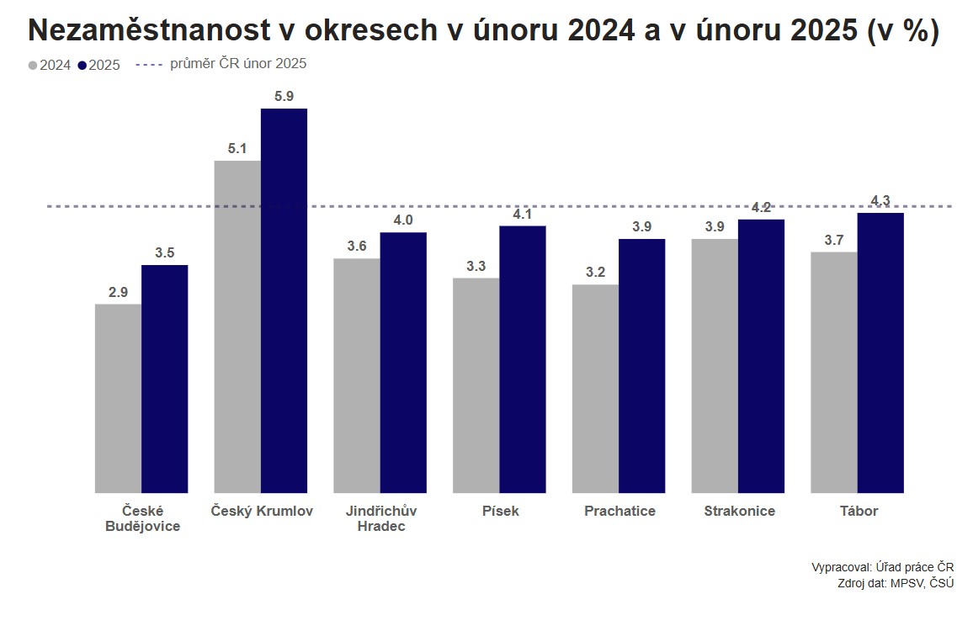
V měsíci únoru se nově evidovalo na kontaktních pracovištích Úřadu práce v Jihočeském kraji celkem 2 236 uchazečů o zaměstnání, což bylo o 1 577 méně než v předchozím měsíci
a o 222 osob více než ve stejném měsíci předchozího roku. V kraji byla ukončena evidence na kontaktních pracovištích úřadu práce celkem u 1 912 uchazečů (o 205 méně než v předchozím měsíci), z toho bylo umístěno do zaměstnání 1 626 uchazečů, což představuje 85,0 % z celkového počtu ukončených evidencí uchazečů o zaměstnání.
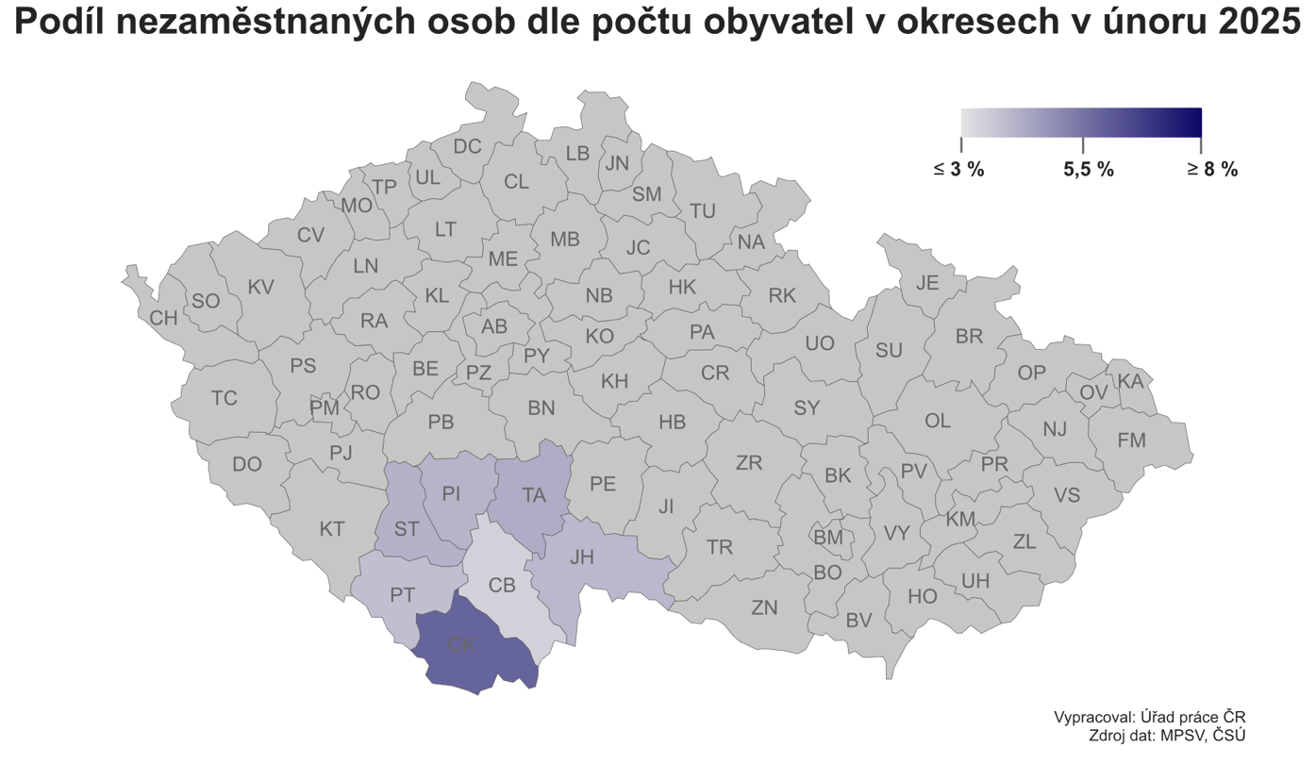
Podporu v nezaměstnanosti pobíralo v únoru 2025 na jihu Čech celkem 6 648 osob, což představuje 37,1 % všech uchazečů o zaměstnání (v lednu 2025 činil tento podíl 37,7 %, nárok na podporu v nezaměstnanosti mělo 6 629 uchazečů). Počet uchazečů o zaměstnání s nárokem na podporu v nezaměstnanosti meziročně poklesl o 149 osob.

K 28. 2. 2025 se počet evidovaných volných pracovních míst meziměsíčně nezměnil. Celkem bylo v Jihočeském kraji evidováno 4 838 hlášených volných pracovních míst, na jedno takové pracovní místo tak připadalo 3,7 uchazeče. V meziročním srovnání bylo v letošním únoru evidováno o 8 791 volných pracovních míst méně. Tento razantní pokles je důsledkem legislativní úpravy v podobě novely zákona o zaměstnanosti platné od ledna letošního roku, kdy jsou neobsazená volná pracovní místa po 6 měsících automaticky vyřazována z databáze úřadu práce. Ve sledovaném měsíci jsme zaznamenali největší zájem o řidiče aut (převážně dálková nákladní doprava) a pracovníky v kvalifikovaných i nekvalifikovaných strojírenských profesích. Poptávka po sezónních profesích ve sledovaném měsíci byla na nízké úrovni.

V rámci aktivní politiky zaměstnanosti (APZ) bylo od začátku roku v Jihočeském kraji finančně podpořeno 1 304 osob, což bylo o 966 více než ve stejném období loňského roku. Z toho do rekvalifikačních kurzů bylo zařazeno 1 218 osob.

Aktuální statistická data nezaměstnanosti v Česku jsou k dispozici zde: https://data.mpsv.cz/portal. Stažení dat je možné také ve formátu csv a json.

Kontakt pro více informací:

Ing. Ivan Loukota
ředitel Krajské pobočky Úřadu práce v Českých Budějovicích
T: +420 950 109 300
E: ivan.loukota@uradprace.cz
Nezaměstanost k 28.2. 2025 dle jednotlivých okresů
Podíl nezaměstnaných osob v % |  |  | Meziměs. přír./úbyt. nezam. v % |  |  | Počet uchazečů na 1 volné prac. místo
Most | 9,1 |  | Sokolov | 6,2 |  | Karviná | 27,1
Karviná | 8,7 |  | Cheb | 5,6 |  | Děčín | 15,2
Bruntál | 8,4 |  | Prostějov | 4,1 |  | Sokolov | 14,3
Chomutov | 7,5 |  | Plzeň-město | 3,9 |  | Hodonín | 13,3
Znojmo | 7 |  | Most | 3,5 |  | Bruntál | 11,6
Jeseník | 6,9 |  | Domažlice | 3,4 |  | Ústí nad Labem | 9,5
Děčín | 6,9 |  | Kladno | 3,3 |  | Blansko | 9,1
Sokolov | 6,8 |  | Chrudim | 3,3 |  | Louny | 9,1
Hodonín | 6,6 |  | Tábor | 3,1 |  | Znojmo | 9
Ostrava-město | 6,6 |  | Praha | 3,1 |  | Most | 8,5
Louny | 6,6 |  | České Budějovice | 3,0 |  | Jablonec nad Nisou | 8,5
Ústí nad Labem | 6,3 |  | Písek | 2,8 |  | Třebíč | 8,3
Český Krumlov | 5,9 |  | Nymburk | 2,8 |  | Ostrava-město | 7,9
Teplice | 5,5 |  | Mladá Boleslav | 2,7 |  | Jeseník | 7,8
Šumperk | 5,3 |  | Chomutov | 2,4 |  | Přerov | 7,2
Karlovy Vary | 5,3 |  | Rakovník | 2,4 |  | Náchod | 7
Brno-město | 5,3 |  | Děčín | 2,4 |  | Břeclav | 7
Přerov | 5,2 |  | Ostrava-město | 2,3 |  | Opava | 7
Česká Lípa | 5 |  | Brno-město | 2,2 |  | Šumperk | 6,7
Kolín | 5 |  | Mělník | 2,1 |  | Prostějov | 6,7
Příbram | 5 |  | Teplice | 2,1 |  | Teplice | 6,6
Semily | 5 |  | Blansko | 2,1 |  | Karlovy Vary | 6,4
Náchod | 4,9 |  | Benešov | 2,1 |  | Chomutov | 6,3
Vsetín | 4,8 |  | Liberec | 2,0 |  | Semily | 6,2
Liberec | 4,8 |  | Jablonec nad Nisou | 2,0 |  | Strakonice | 6,2
Břeclav | 4,7 |  | Česká Lípa | 2,0 |  | Žďár nad Sázavou | 6,1
Mělník | 4,7 |  | Vsetín | 2,0 |  | Brno-město | 5,9
Nymburk | 4,7 |  | Pardubice | 1,9 |  | Česká Lípa | 5,9
Jablonec nad Nisou | 4,6 |  | Frýdek-Místek | 1,8 |  | Kroměříž | 5,6
Kutná Hora | 4,5 |  | Jihlava | 1,8 |  | Litoměřice | 5,5
Kladno | 4,5 |  | Karlovy Vary | 1,8 |  | Trutnov | 5,5
Trutnov | 4,5 |  | Hradec Králové | 1,7 |  | Frýdek-Místek | 5,5
Třebíč | 4,5 |  | Šumperk | 1,6 |  | Chrudim | 5,4
Nový Jičín | 4,4 |  | Zlín | 1,6 |  | Nový Jičín | 5,4
Tachov | 4,3 |  | Olomouc | 1,5 |  | Svitavy | 5,2
Tábor | 4,3 |  | Znojmo | 1,5 |  | Vyškov | 5,2
Blansko | 4,3 |  | Havlíčkův Brod | 1,4 |  | Havlíčkův Brod | 5,2
Litoměřice | 4,3 |  | Praha-východ a Praha-západ | 1,4 |  | Brno-venkov | 5,1
Frýdek-Místek | 4,2 |  | Kolín | 1,3 |  | Uherské Hradiště | 5,1
Olomouc | 4,2 |  | Louny | 1,3 |  | Liberec | 5,1
Svitavy | 4,2 |  | Přerov | 1,3 |  | Jindřichův Hradec | 4,5
Strakonice | 4,2 |  | Nový Jičín | 1,3 |  | Tábor | 4,5
Rokycany | 4,2 |  | Opava | 1,3 |  | Příbram | 4,4
Domažlice | 4,1 |  | Prachatice | 1,2 |  | Kutná Hora | 4,4
Jihlava | 4,1 |  | Trutnov | 1,1 |  | Domažlice | 4,4
Písek | 4,1 |  | Uherské Hradiště | 1,1 |  | Nymburk | 4,4
Opava | 4,1 |  | Jičín | 1,1 |  | Vsetín | 4,2
Chrudim | 4,1 |  | Klatovy | 1,0 |  | Kladno | 4,2
Jindřichův Hradec | 4 |  | Kutná Hora | 1,0 |  | Olomouc | 4,2
Klatovy | 4 |  | Rychnov nad Kněžnou | 0,9 |  | Rakovník | 3,9
Cheb | 3,9 |  | Příbram | 0,9 |  | Mělník | 3,9
Prostějov | 3,9 |  | Strakonice | 0,9 |  | Klatovy | 3,9
Prachatice | 3,9 |  | Karviná | 0,9 |  | Hradec Králové | 3,8
Žďár nad Sázavou | 3,8 |  | Plzeň-jih a Plzeň-sever | 0,9 |  | České Budějovice | 3,7
Vyškov | 3,8 |  | Kroměříž | 0,9 |  | Prachatice | 3,5
Beroun | 3,8 |  | Jindřichův Hradec | 0,6 |  | Jihlava | 3,2
Rakovník | 3,7 |  | Břeclav | 0,6 |  | Beroun | 3,2
Hradec Králové | 3,7 |  | Brno-venkov | 0,6 |  | Cheb | 3,2
Uherské Hradiště | 3,7 |  | Semily | 0,5 |  | Kolín | 3
Kroměříž | 3,6 |  | Bruntál | 0,4 |  | Zlín | 3
České Budějovice | 3,5 |  | Ústí nad Labem | 0,4 |  | Jičín | 3
Brno-venkov | 3,5 |  | Svitavy | 0,4 |  | Pelhřimov | 2,9
Pardubice | 3,4 |  | Litoměřice | 0,4 |  | Benešov | 2,8
Havlíčkův Brod | 3,4 |  | Třebíč | 0,4 |  | Rychnov nad Kněžnou | 2,7
Plzeň-město | 3,3 |  | Vyškov | 0,3 |  | Písek | 2,7
Ústí nad Orlicí | 3,2 |  | Český Krumlov | 0,3 |  | Český Krumlov | 2,6
Plzeň-jih a Plzeň-sever | 3,2 |  | Tachov | 0,2 |  | Rokycany | 2,6
Jičín | 3,1 |  | Žďár nad Sázavou | 0,2 |  | Ústí nad Orlicí | 2,2
Mladá Boleslav | 3 |  | Rokycany | 0,1 |  | Plzeň-jih a Plzeň-sever | 1,9
Zlín | 3 |  | Jeseník | 0,1 |  | Plzeň-město | 1,9
Praha | 2,9 |  | Hodonín | 0,0 |  | Pardubice | 1,9
Benešov | 2,9 |  | Pelhřimov | -0,4 |  | Praha | 1,3
Pelhřimov | 2,8 |  | Beroun | -0,5 |  | Tachov | 1
Rychnov nad Kněžnou | 2,4 |  | Náchod | -0,6 |  | Praha-východ a Praha-západ | 1
Praha-východ a Praha-západ | 1,6 |  | Ústí nad Orlicí | -1,2 |  | Mladá Boleslav | 0,7

